GoogleMap

1. 請參考投影片內容，建立以下的Android應用程式

並請將1.**建立過程**; 2.程式**執行結果**截圖; 2.程式**原始檔 copy&paste**置入作業中

1. 請參考**投影片**
   1. 請依步驟建立一個空白的Google Map App, 可正常顯示地圖內容(不是灰色的)

到以下網址先申請google API(網址如圖)

*https://console.developers.google.com/flows/enableapi?apiid=maps_android_backend&keyType=CLIENT_SIDE_ANDROID&r=F2:C4:0B:52:7F:82:9B:BE:64:72:BD:FD:DB:E3:81:AC:CF:39:21:13%3Bcom.example.myapplication*

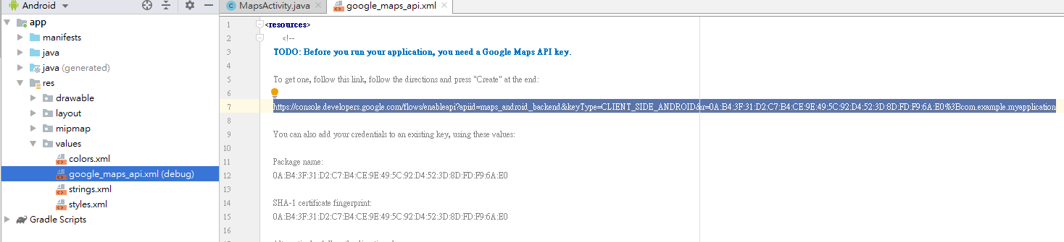

申請完之後複製金鑰



複製到google_maps_api.xml的反白處

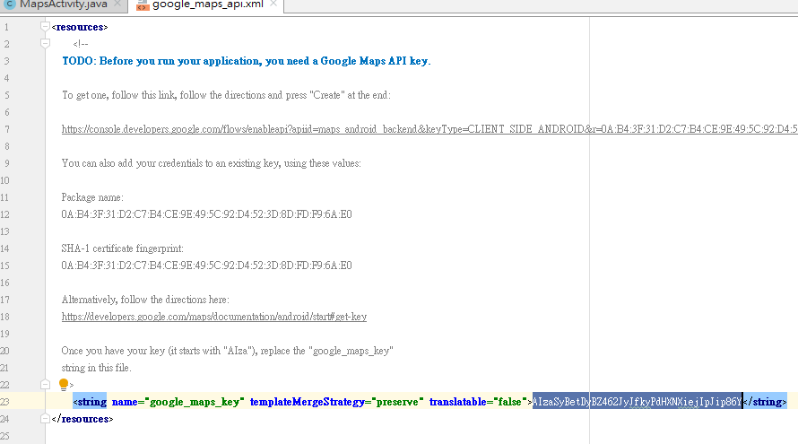

打開之後應該會是灰色的，要先到app資訊，將location打開

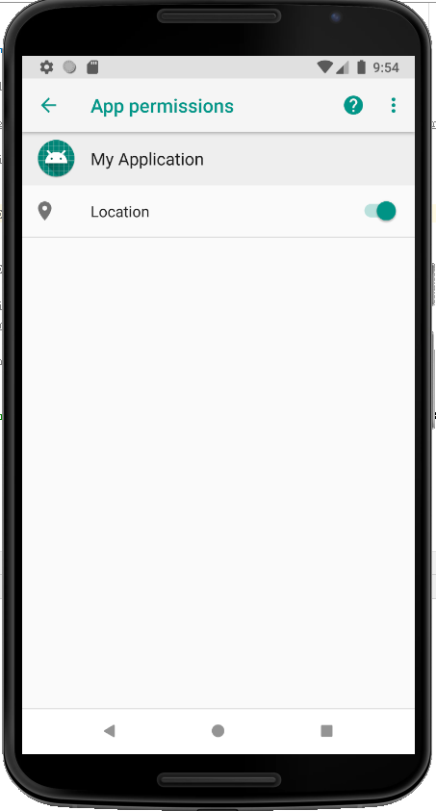

然後不知道為甚麼，第一組金鑰好像有限制，所以我點建立憑證裡的API

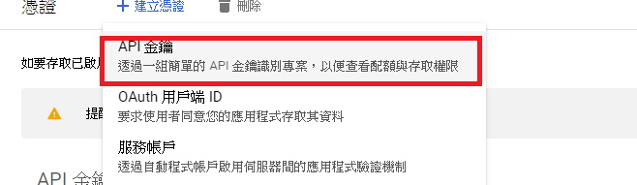

第二組好像少了一些限制，所以是三角形，不過可以順利地執行!

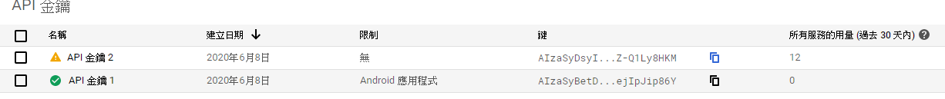

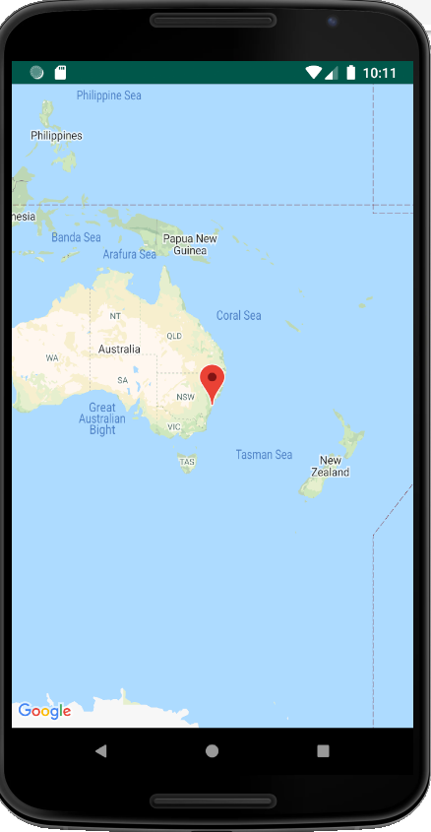

1. 請參考**投影片**
   1. 請嘗試使範例73可以正常執行(將上題的金鑰2複製到正確位置，即可執行)
   2. 建立數個不同於範例的地標點,例如學校,家裡,宿舍,喜愛的地點

增加銘傳大學及桃園火車站

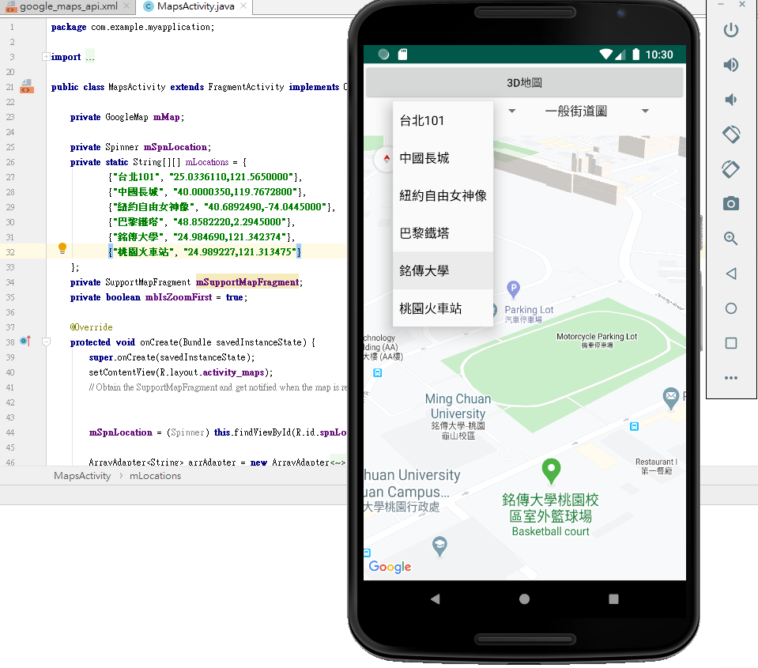

1. 請參考**投影片**
   1. 請嘗試使範例74可以正常執行
   2. 建立繪製數條不同於範例的路徑

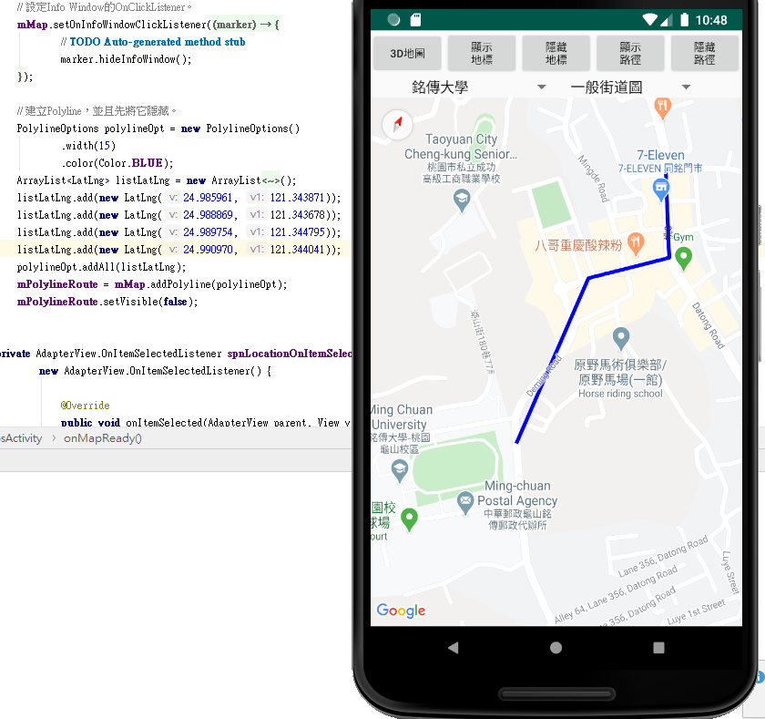

1. 請參考**投影片**
   1. 請嘗試使範例75可以正常執行
   2. 可以設定座標，自動定位

